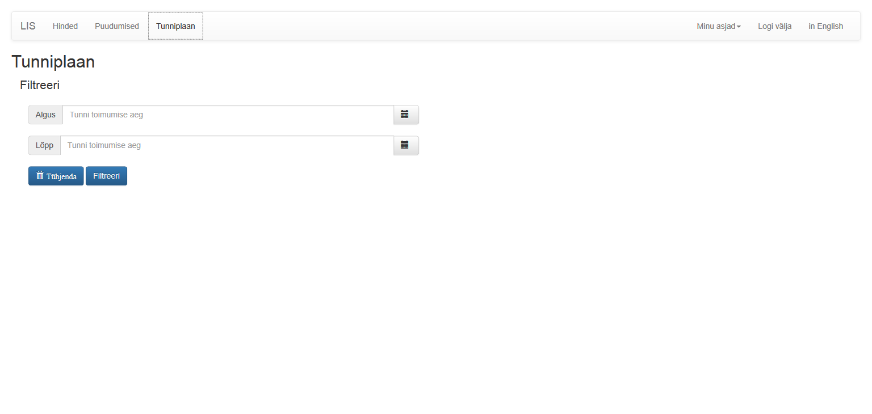

Tunniplaani filter :

Võimaldab filtreerida, kasutades : Tunni algusaja järgi, Tunni lõppu aja järgi mis põhineb otsing. Vajutades nuppu "Tühjenda" - tühjendab sisendrida, vajutades nuppu "Filtreeri" - filtreerib see asjakohane teave.